Федеральное государственное автономное образовательное учреждение высшего образования «Санкт-Петербургский государственный электротехнический университет «ЛЭТИ» им. В.И. Ульянова (Ленина)»
кафедра информационных систем

ОТЧЕТ
по практической работе №2
по дисциплине “ИКСиС”
Тема: “ПОТОКИ ЗАЯВОК И ОСВОБОЖДЕНИЙ”
и
“ ВРЕМЯ ОБСЛУЖИВАНИЯ”

Выполнил: Лобачев Иван Максимович
Группа: № 3374
Вариант: № 93

Санкт-Петербург
2025
Часть 1
1. Построить временную диаграмму (1-ая временная диаграмма) обслуживания 15 заявок СМО G/G/3 по примеру слайда 16 из презентации 02_2. Временная диаграмма не должна повторять временные диаграммы других студентов группы. На временной диаграмме отметить моменты событий, связанные с потерями заявок, занятиями и освобождениями обслуживающих приборов.
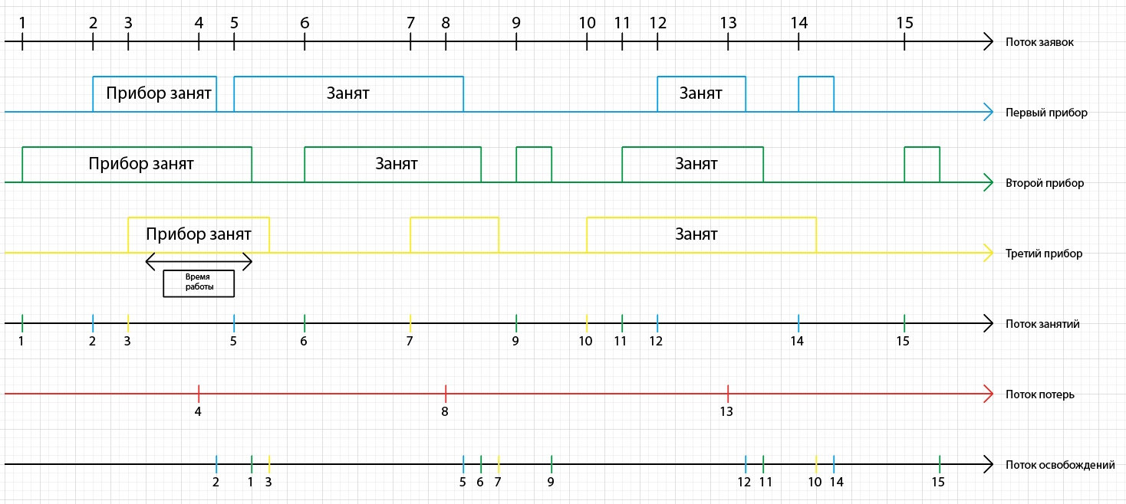
2. По построенной временной диаграмме рассчитать средние времена: - интервалов времени между поступившими заявками, - занятости каждого из 3-х приборов и произвольного прибора, - между моментами занятий, потерь и освобождений. Для измерения времен протекания процессов считать, что 1-й минуте системного времени соответствует ширина клеточки в 1 см.
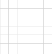 - каждая маленькая клетка в 1 см.
Анализ средних временных показателей системы
a. Среднее время между заявками
t = (2 + 1 + 2 + 1 + 2 + 3 + 1 + 2 + 2 + 1 + 1 + 2 + 2 + 3) / 14 = 1,79 минуты
b. Среднее время занятости приборов
Первый прибор (4 интервала):
t1 = (3,5 + 6,5 + 2,5 + 1) / 4 = 3,38 минуты
Второй прибор (5 интервалов):
t2 = (6,5 + 5 + 1 + 4 + 1) / 5 = 3,5 минуты
Третий прибор (3 интервала):
t3 = (4 + 2,5 + 6,5) / 3 = 4,3 минуты
Среднее время интервала занятости для произвольного прибора
t = (13,5 + 17,5 + 13) / (4 + 5 + 3) = 44 / 12 = 3,67 минуты
Среднее общее время работы приборов
t = (13,5 + 17,5 + 13) / 3 = 44 / 3 = 14,67 минуты
c. Среднее время между моментами занятий
t = (2 + 1 + 3 + 2 + 3 + 3 + 2 + 1 + 1 + 4 + 3) / 11 = 25 / 11 = 2,27 минуты
d. Среднее время между моментами потерь
Рассчитано на основе 2 интервалов.
t = (7 + 8) / 2 = 15 / 2 = 7,5 минут
e. Среднее время между моментами освобождений
t = (1 + 0,5 + 5,5 + 0,5 + 0,5 + 1,5 + 5,5 + 0,5 + 1,5 + 0,5 + 3) / 11 = 20,5 / 11 = 1,86 минуты
3. Построить временную диаграмму (2-ая временная диаграмма), изменив уже построенную ранее (1-ую временную диаграмму) таким образом, чтобы было потеряно ровно 10 заявок из 15 поступивших.
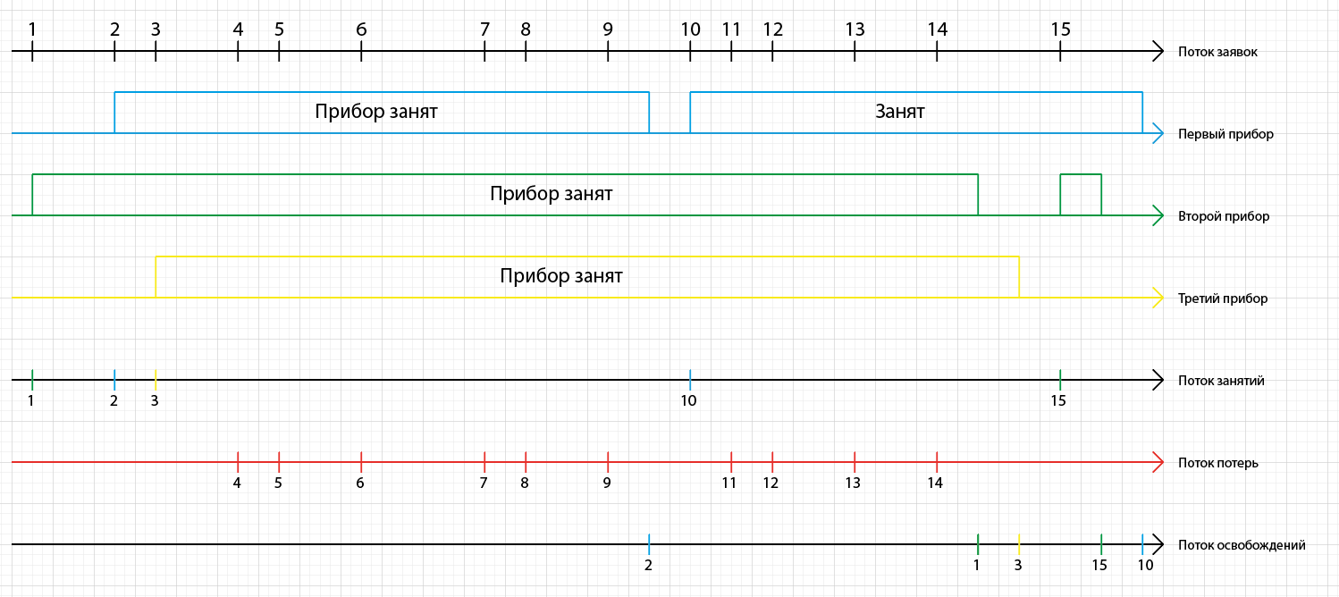
Анализ средних временных показателей системы
- Среднее время между заявками
t = 25 / 14 = 1,79 минуты
b. Среднее время занятости приборов
Первый прибор (2 интервала):
t1 = (13 + 11) / 2 = 12 минут
Второй прибор (2 интервала):
t2 = (23 + 1) / 2 = 12 минут
Третий прибор (1 интервал):
t3 = (21) / 1 = 21 минута
Среднее время интервала занятости для произвольного прибора
t = (24 + 24 + 21) / (2 + 2 + 1) = 69 / 5 = 13,8 минуты
Среднее общее время работы приборов
t = (24 + 24 + 21) / 3 = 69 / 3 = 23 минуты
c. Среднее время между моментами занятий
t = (2 + 1 + 13 + 9) / 4 = 25 / 4 = 6,25 минуты
d. Среднее время между моментами потерь
t = (1 + 2 + 3 + 1 + 2 + 3 + 1 + 2 + 2) / 9 = 17 / 9 = 1,8 минуты
e. Среднее время между моментами освобождений
t = (8 + 1 + 2 + 1) / 4 = 12 / 4 = 3 минуты
4. Изменить СМО G/G/3 на G/G/3/2. Построить временную диаграмму (3 я временная диаграмма) по примеру слайда 17 из презентации 02_2, сохранив времена занятия приборов из 2-ой временной диаграммы (пункт 3 настоящего задания).
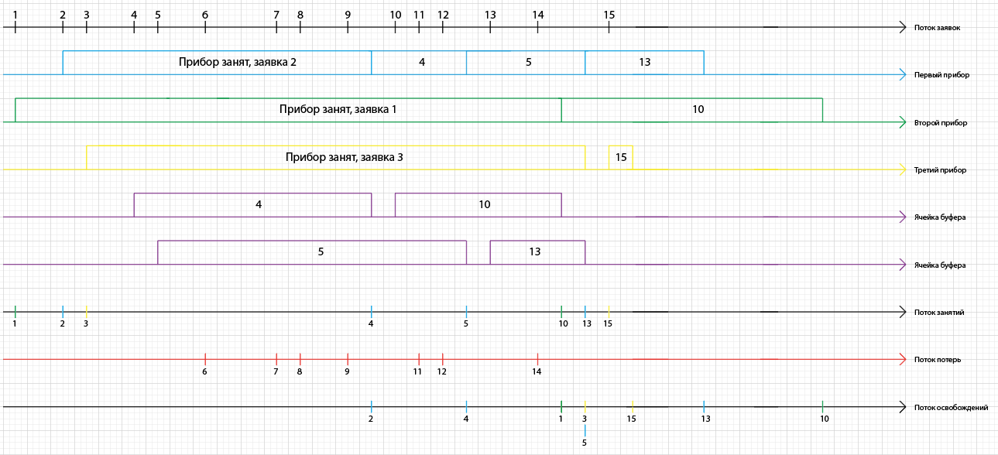
Анализ средних временных показателей системы
- Среднее время между заявками
t = 25 / 14 = 1,79 минуты
- Среднее время занятости приборов
Первый прибор (4 интервала):
t1 = (13 + 4 + 5 + 5) / 4 = 6,75 минуты
Второй прибор (2 интервала):
t2 = (23 + 11) / 2 = 17 минут
Третий прибор (2 интервала):
t3 = (21 + 1) / 2 = 11 минут
Среднее время интервала занятости для произвольного прибора
t = (27 + 34 + 22) / (4 + 2 + 2) = 83 / 8 = 10,38 минуты
Среднее общее время работы приборов
t = (27 + 34 + 22) / 3 = 83 / 3 = 27,7 минуты
c. Среднее время между моментами занятий
t = (2 + 1 + 12 + 4 + 4 + 1 + 1) / 7 = 25 / 7 = 3,57 минуты
d. Среднее время между моментами потерь
t = (3 + 1 + 2 + 3 + 1 + 4) / 6 = 14 / 6 = 2,3 минуты
e. Среднее время между моментами освобождений
t = (4 + 4 + 1 + 0 + 2 + 3 + 5) / 7 = 19 / 7 = 2,71 минуты
f. Среднее время пребывания заявки в очереди
t = (10 + 7 + 13 + 4) / 4 = 34 / 4 = 8,5 минуты

Часть 2
1. Построить графики функции и плотности трех экспоненциальных распределений. Параметры распределений каждому студенту вычислить по формулам:
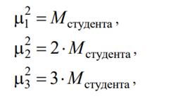
где верхний индекс задает номер пункта задания, а нижний – номер распределения, Mстудента – индивидуальный номер студента по списку в журнале – см. желтый столбец в списке группы. Сделать вывод о том, при каких значениях интенсивности μ больше вероятность малых значений случайной величины.
Формула для графика распределения: 𝐵(𝑡) = 1−e^(−μt)
Формула для графика плотности: 𝑏(𝑡) =μe^(−μt)
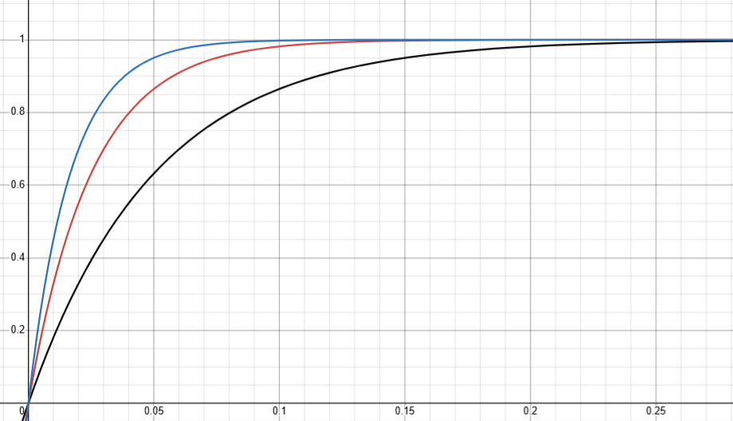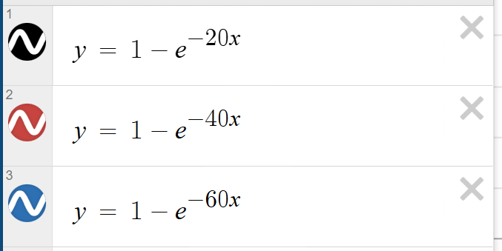
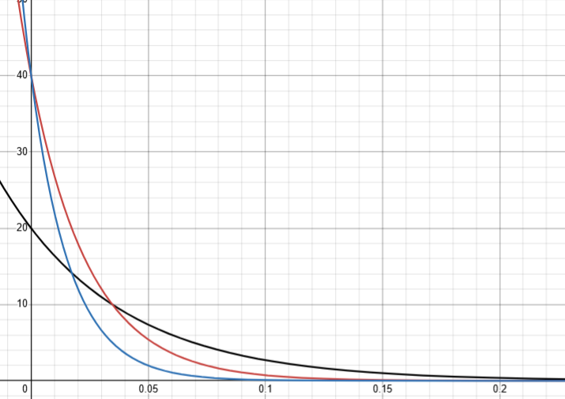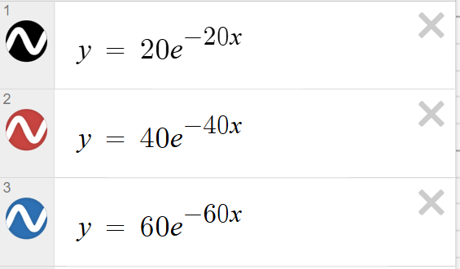
Вероятность наблюдать небольшие значения становится выше при увеличении μ
2. Построить графики плотности двух гиперэкспоненциальных распределений, полученных как аддитивная смесь из n = 3 экспоненциальных распределений. Принять следующие значения параметров. Интенсивности экспоненциальных распределений для обоих гиперэкспоненциальных распределений:
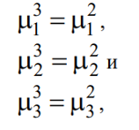где 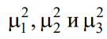 интенсивности, вычисленные в п. 2 настоящего задания.
Весовые коэффициенты экспоненциальных распределений для первого и второго гиперэкспоненциальных распределений, соответственно:
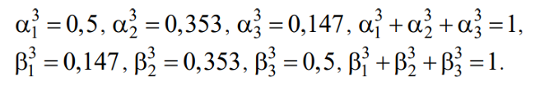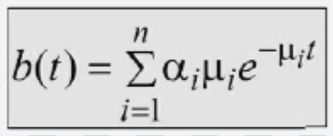
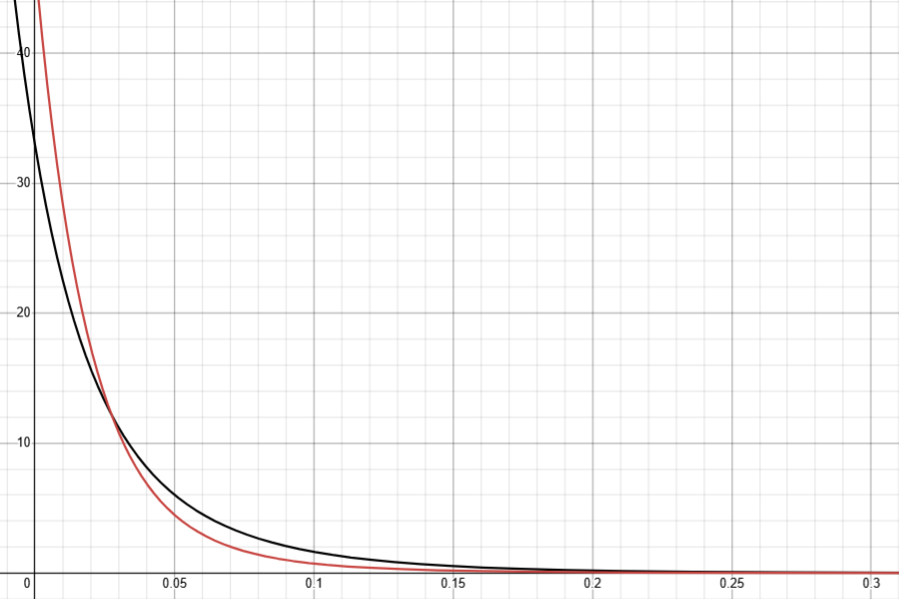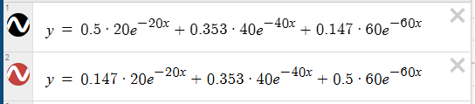
3. В этих же осях, что и графики п. 3, построить график плотности экспоненциального распределения со значением интенсивности , вычисленной по формуле: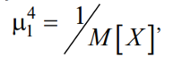где 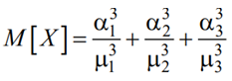 распределения. математическое ожидание экспоненциального распределения.
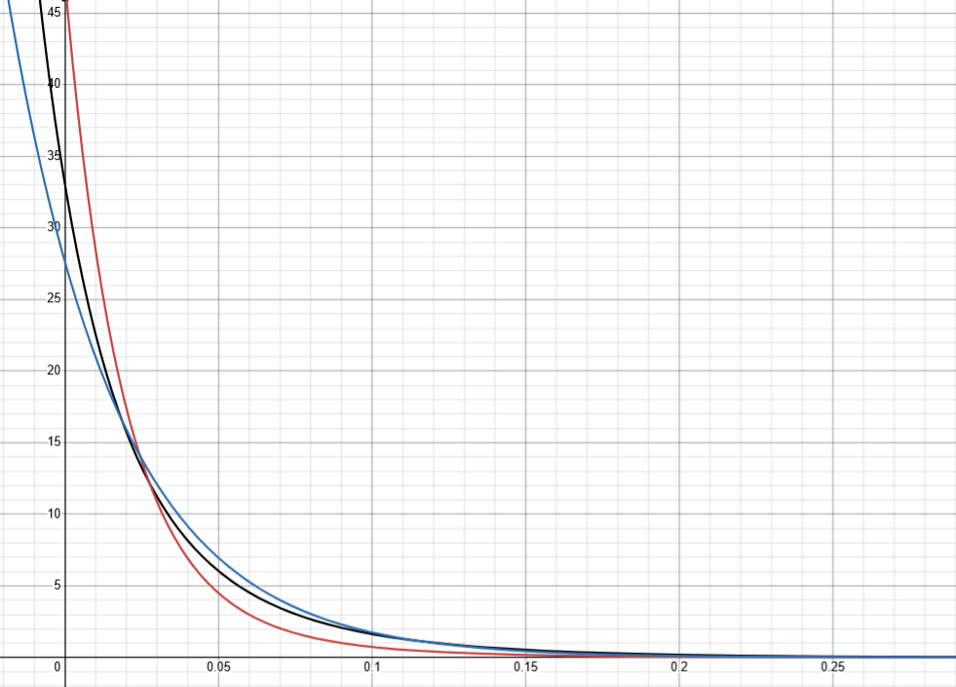
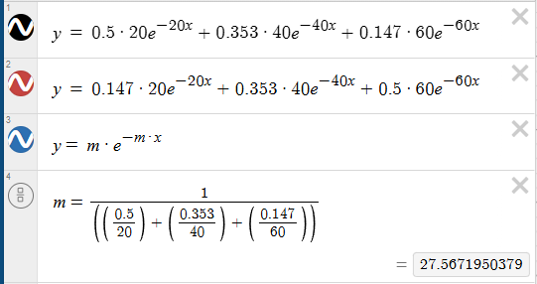
Для распределений с тяжёлыми хвостами вероятность экстремально больших значений снижается.
4. Построить графики плотности трех нормированных эрланговских распределений, отличающихся рангом:
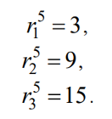
Интенсивности для этих трех распределений вычислить по формулам:
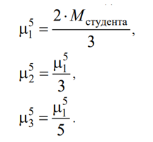
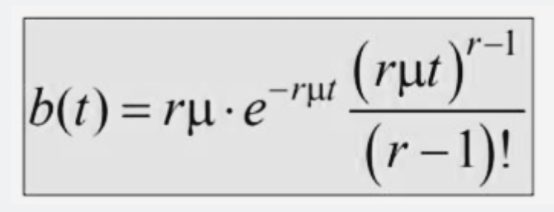
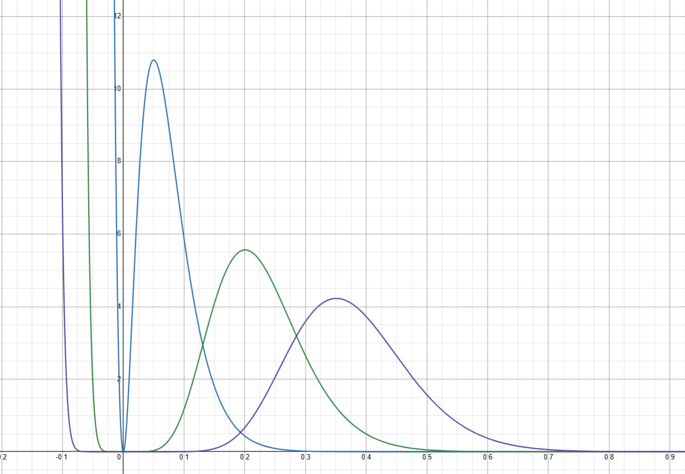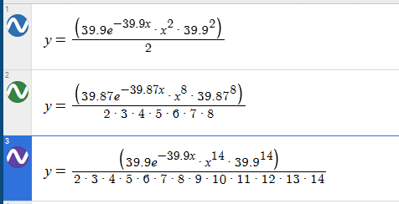
Чем больше значение, тем меньше вероятность его появления.

